DESARROLLO DATABASE ENMUT4

**Eliminación de SellingPortfolio , actualización de RecordingPortfolio.**

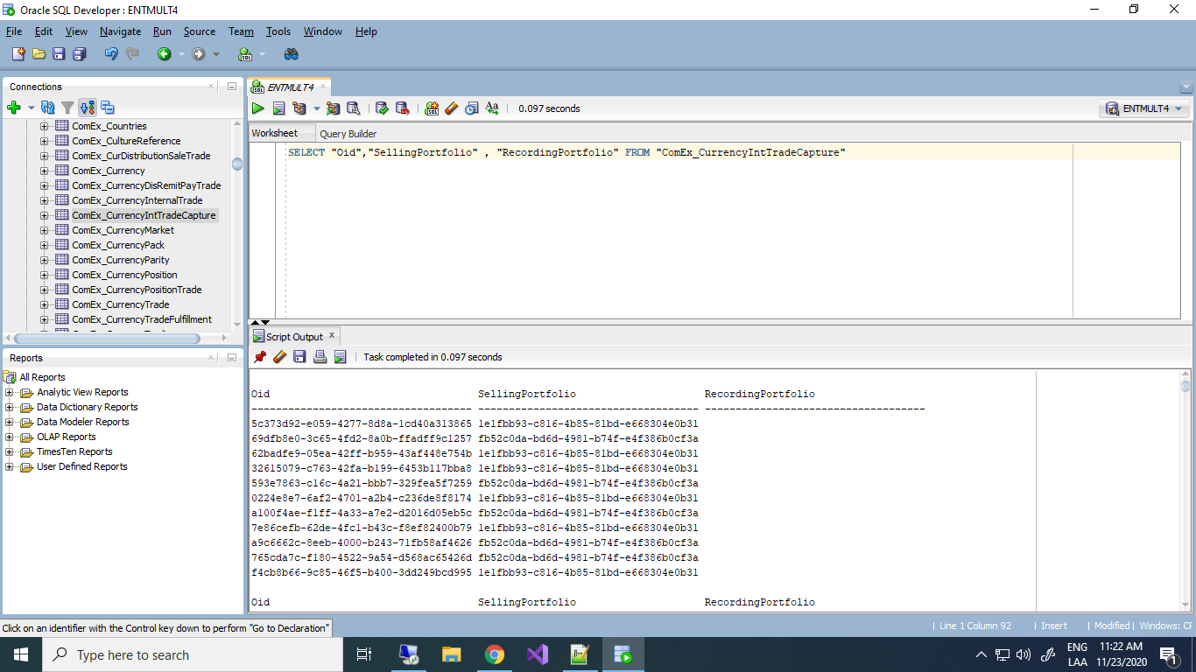

Podemos Observar que la columna SellingPortfolio, Posee datos mientras la columna RecordingPortfolio, posee sus datos null. Tenemos además 504 elementos a transferir.

Se realiza la creación del trasladó de columnas en el script CITC_SellingPortfolioOracle.SQL. Esto se al ejecutar el en Oracle SQL Developer, con un resultado exitoso.

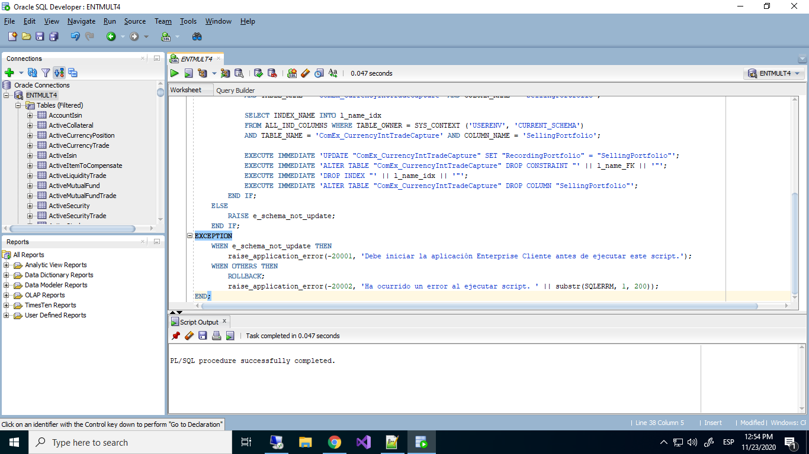

Podemos observar que la columna SellingPortfolio fue eliminada, y RecordingPortfolio se actualizo con los datos de SellingPortfolio.

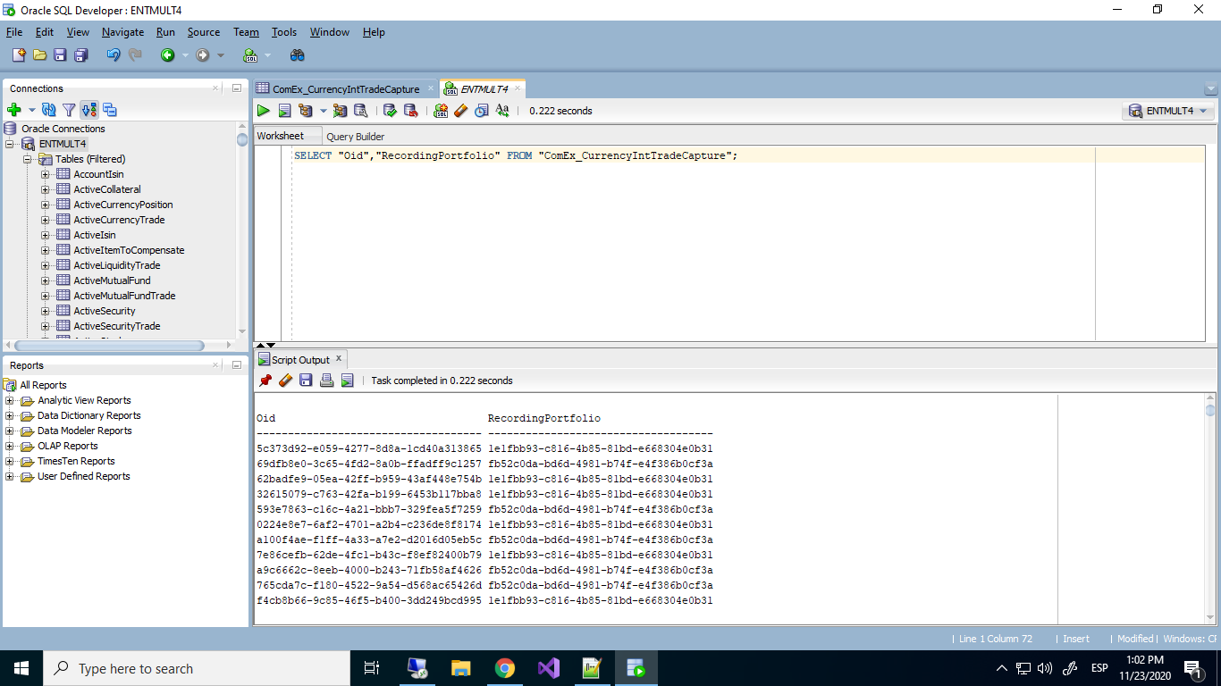

Podemos verificar se observa que nuestra columna RecordingPortofolio, posee 504 elementos que son los mismo que posee SellingPortofolio.

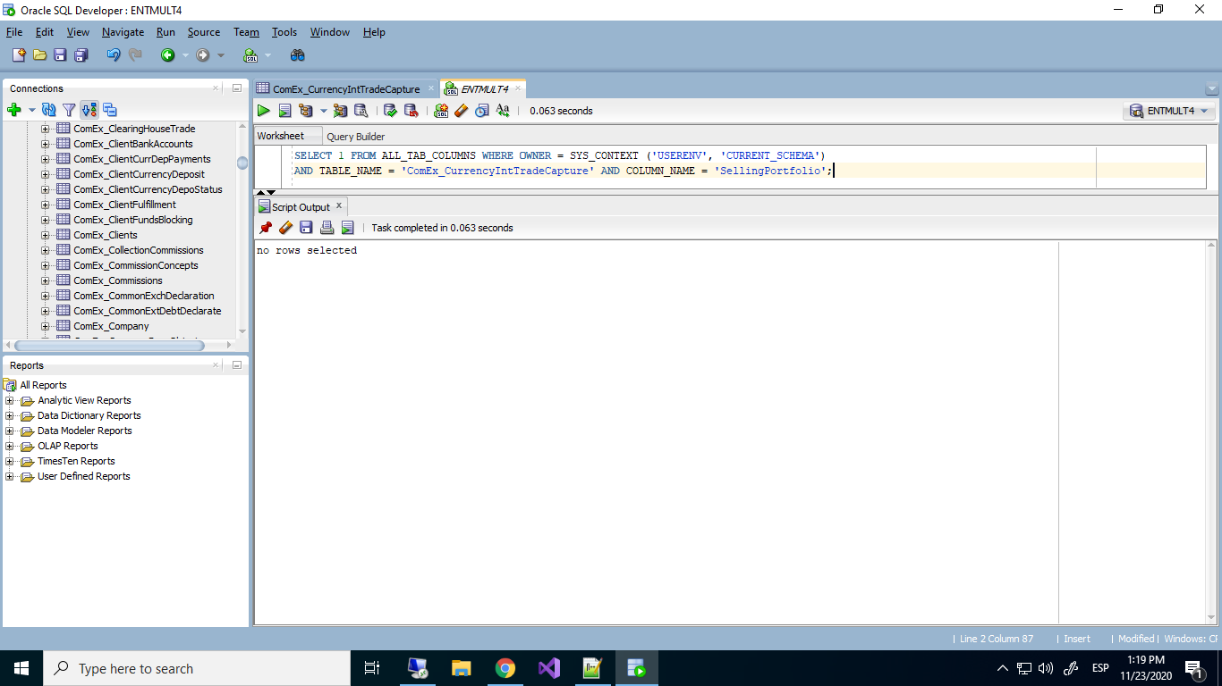

**Eliminacion de BuyingPortfolio, actualización de CounterpartPortfolio**

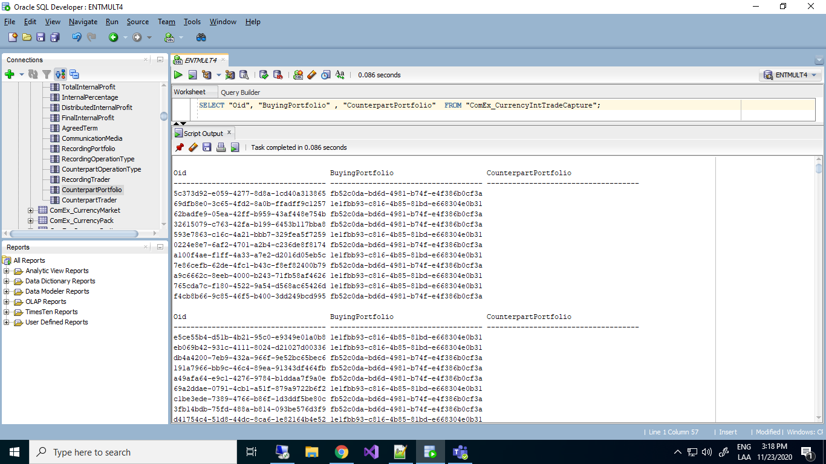

Podemos observar en la imagen anterior que la columna BuyingPortfolio, posee los datos que deseamos actualizar en CounterpartPortFolio, y que en esta columna todos sus datos son null.

Se realiza la codificación del script de trasladó de datos, de la columna BuyingPortfolio a la columna CounterpartPortfolio y además, elimina la columna BuyingPortfolio. Podemos observar el resultado de nuestro script en la siguiente imagen.

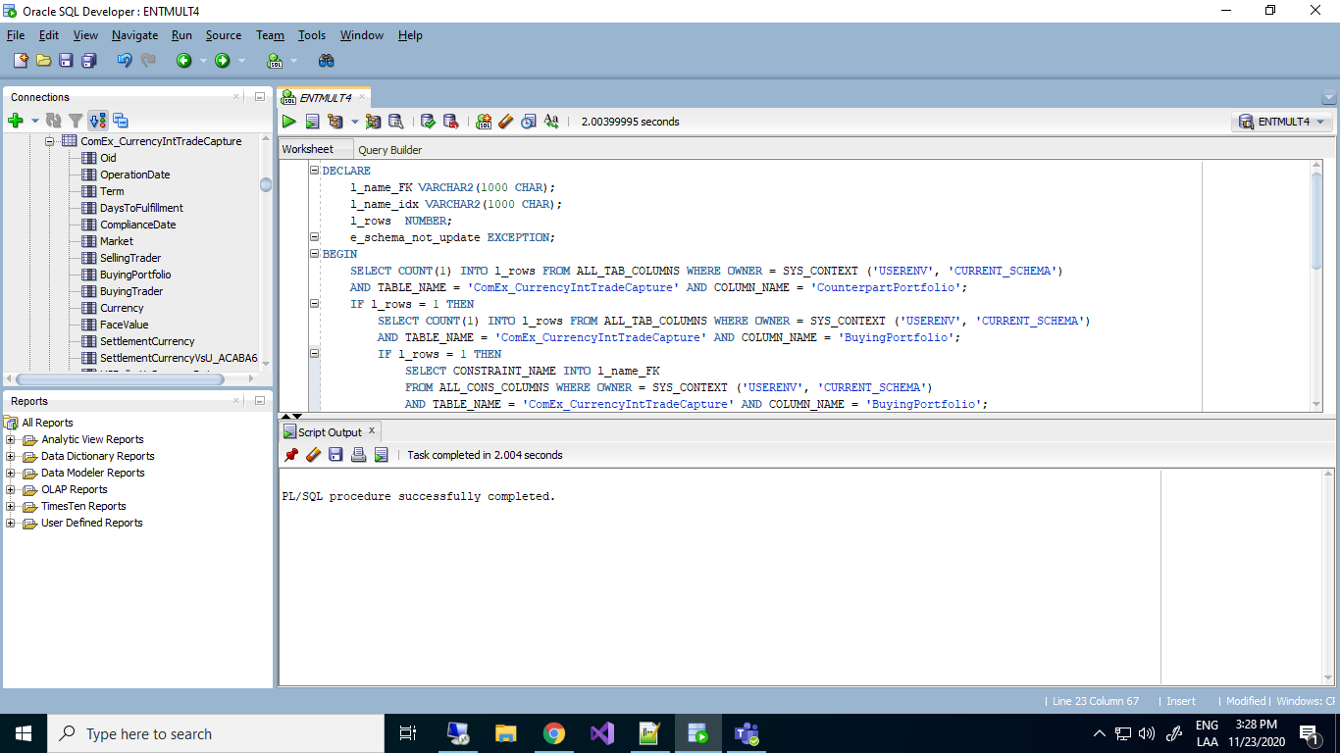

Se verificara que las columnas, BuyingPortfolio fue eliminada y CounterpartPortfolio fue actualizada con los datos de BuyingPortfolio.

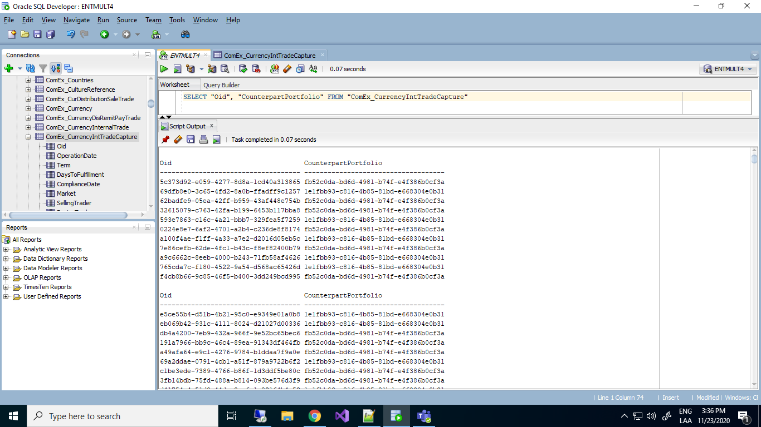

Observando el script de salida se observa que los datos coinciden. En la siguiente imagen podemos ver la eliminación de nuestra columna BuyingPortfolio.

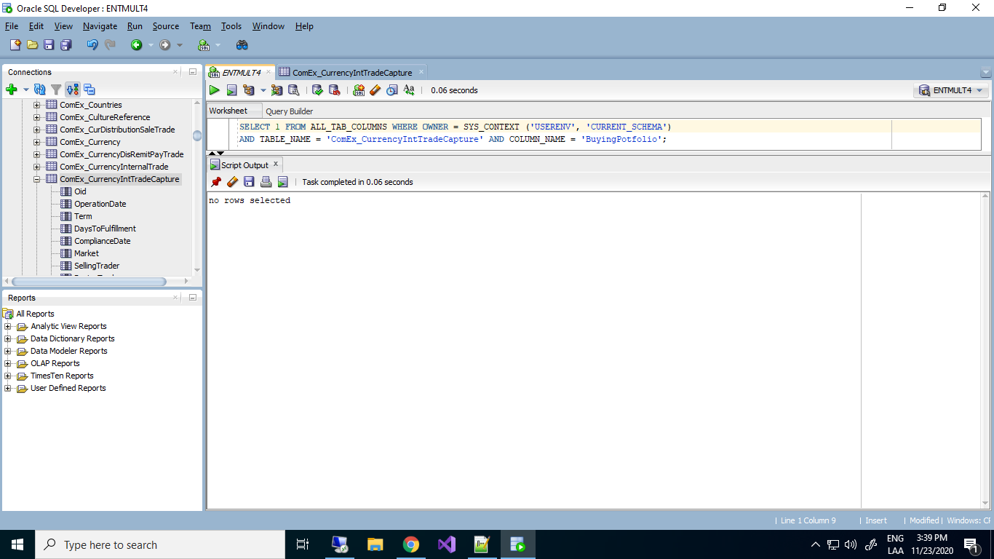

**Eliminación de SellingTrader, Actualización de RecordingTrader**

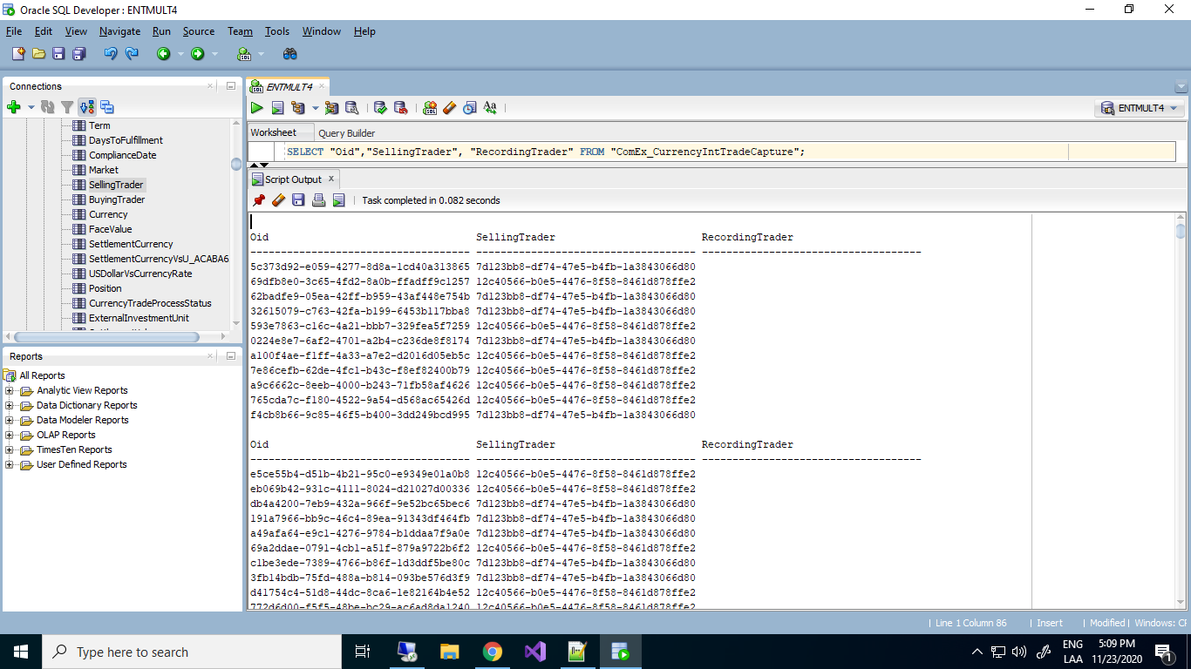

**Script Ejecutado**

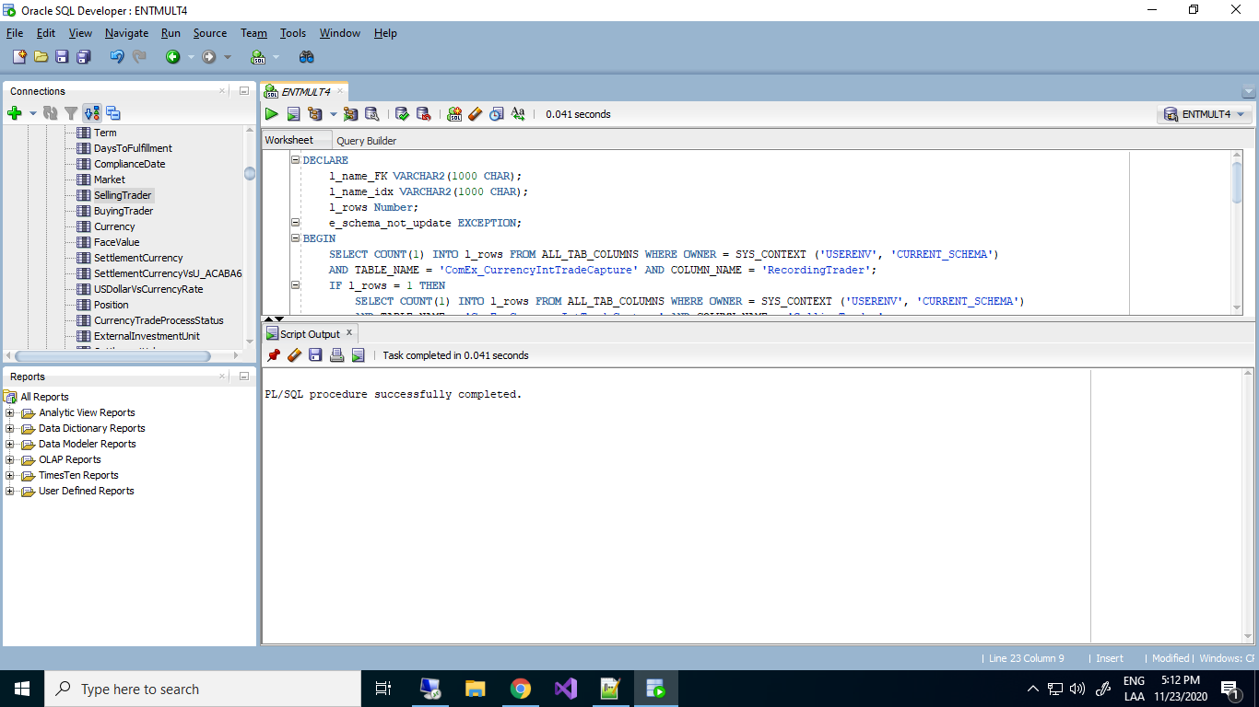

**Verificación de actualización y eliminación**

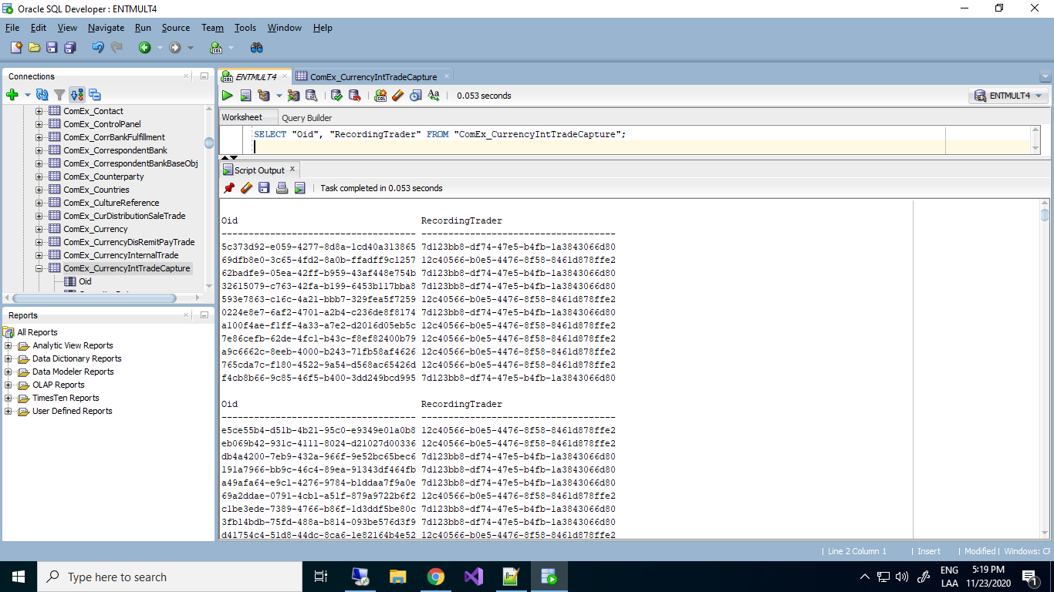

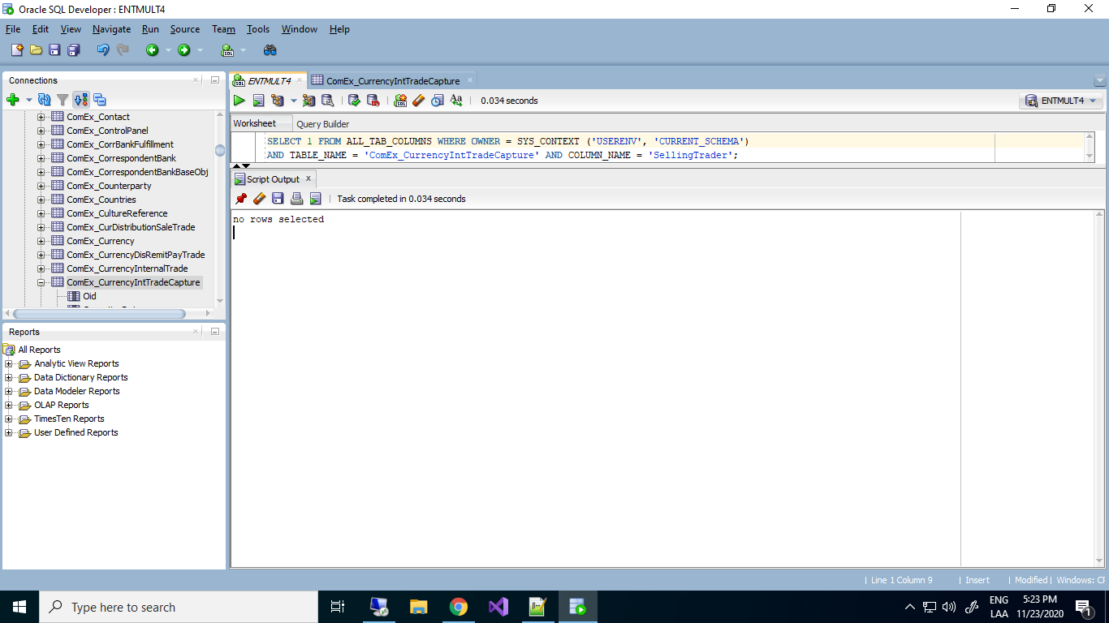

**Eliminación de BuyingTrader, Actualización de CounterpartTrader**

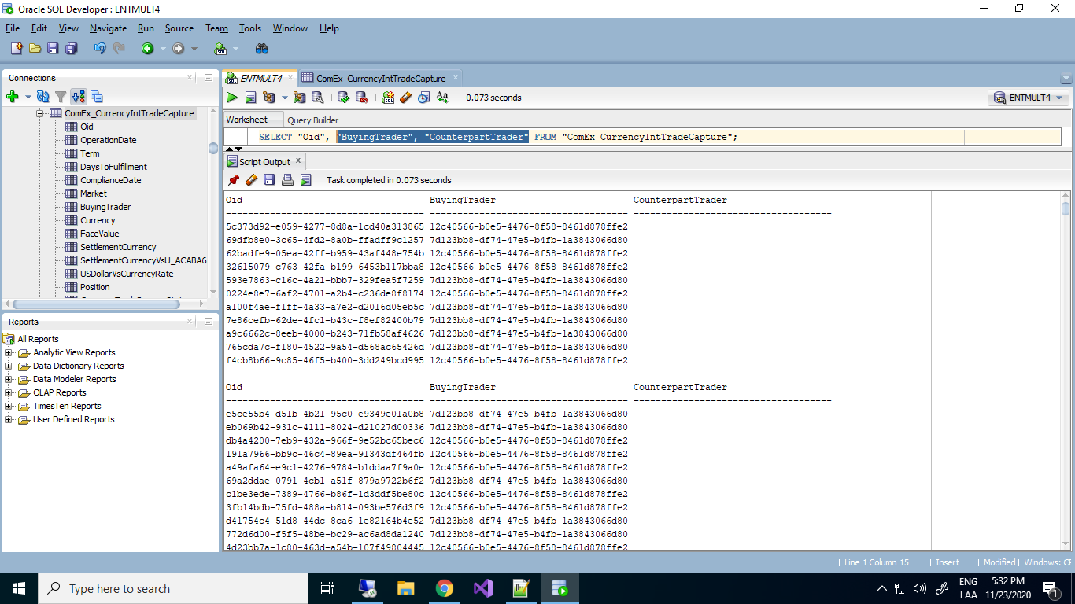

**Script Ejecutado**

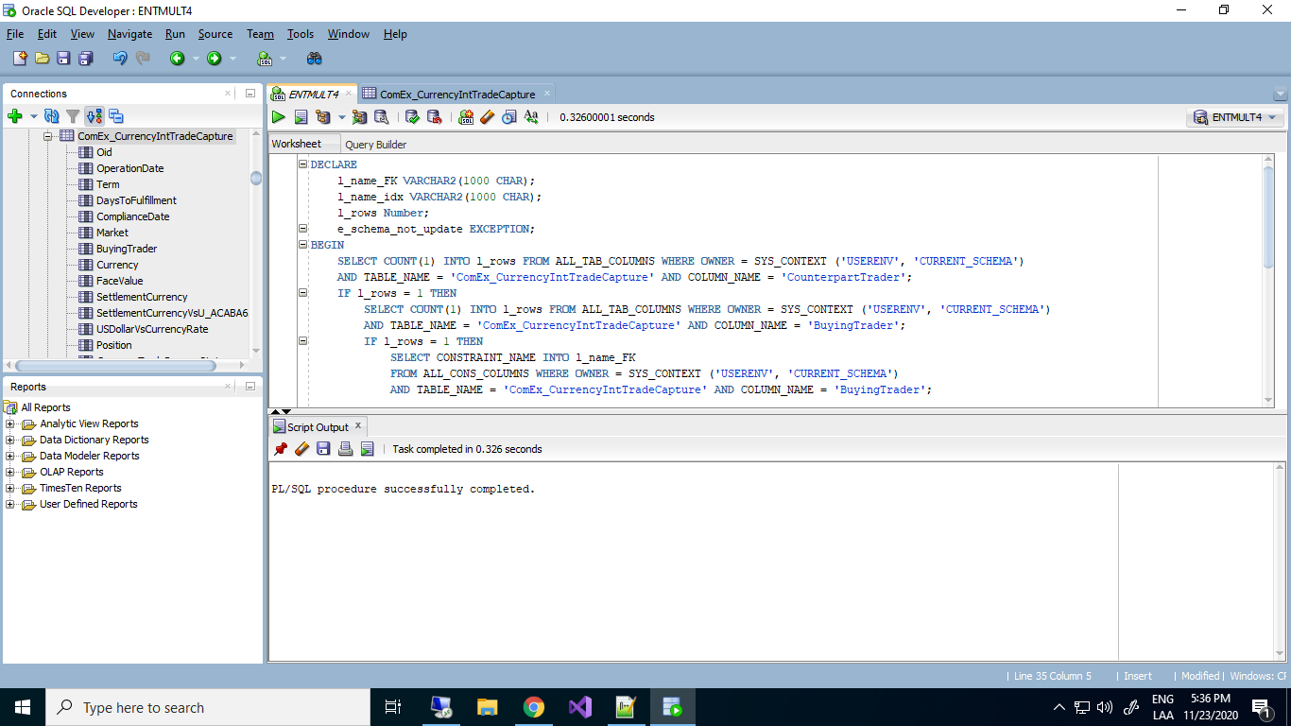

**Verificación de actualización y eliminación.**

